14 мая, 3 класс урок № 5.

1.Всем добрый день! Продолжаем знакомство с музыкальными формами. Вам уже известны одночастная форма, двухчастная форма и трёхчастная форма. Напоминаю, музыкальная форма – это строение музыкального произведения.
Самая оригинальная и необычная форма музыки – это вариации (изменение). Её называют по разному: вариации, вариационная форма, тема с вариациями.

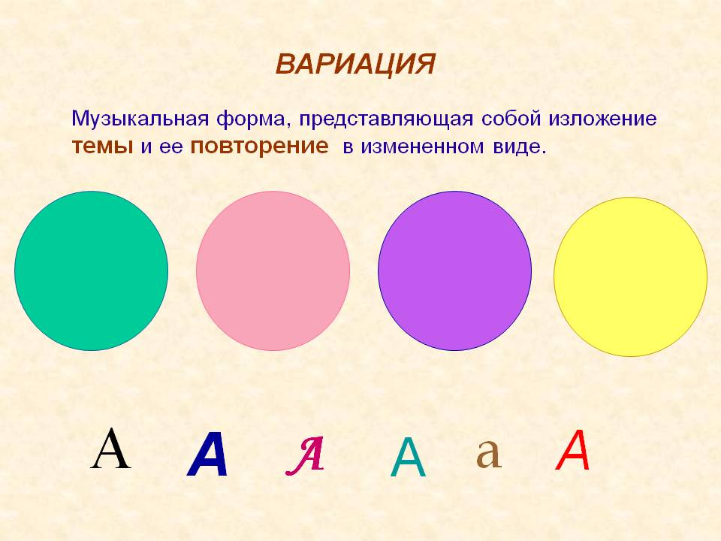

Послушайте пьесу «Камаринская» из «Детского альбома» П.И.Чайковского.
Камаринская – это русская народная плясовая. Чайковский сочинил несколько вариаций на эту плясовую.
В начале звучит – основная тема-мелодия, очень простая, задорная.

Первая вариация – легкая, подвижная, ипользуется штрих стаккато (отрывисто).

Вторая вариация – лихая молодецкая пляска, тема изложена плотными аккордами, но в верхнем голосе прослушивается знакомый плясовой напев.

Третья вариация – лёгкая, воздушная, звучание более лёгкое, приглушённое, немного изменён ритм в правой руке.

Любое незнакомое произведение надо послушать несколько раз, «Камаринская» звучит всего 35 секунд. Послушайте внимательно и вы услышите вариации, услышите, как простую мелодию можно украсить, раскрасить музыкальными красками.

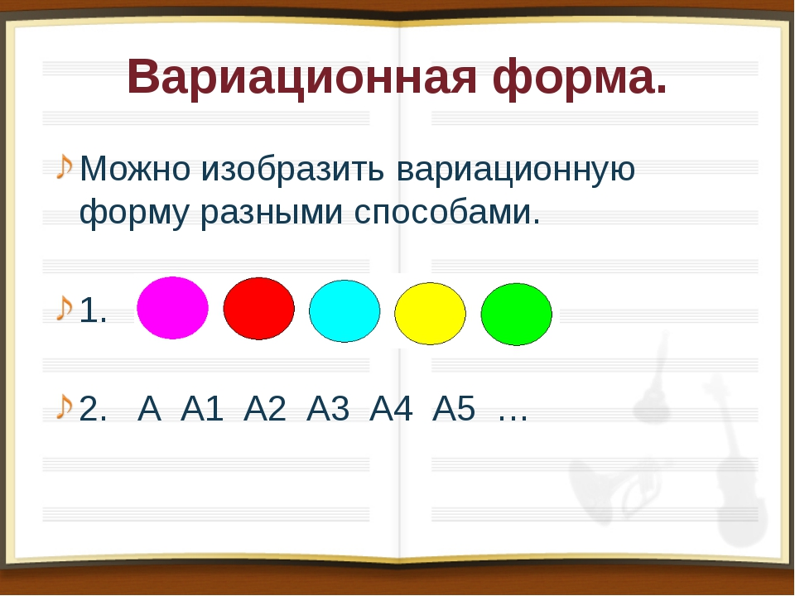

2.Ритмическое задание «Морской волк», видеофайл. Хлопайте ритмы под музыку, проговаривайте ритмослоги ДОН – четверть, ДИ-ЛИ – восьмые, благодаря этому вы будете хлопать ритмично, обращайте внимание на паузы!!! Каждый такт повторяется 4 раза.

https://youtu.be/dpiW8yal3K0

Готовить это задание для контрольного урока.

